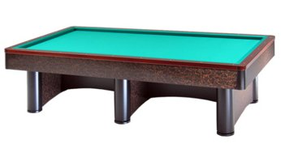

4^ Prova Coppa delle Coppe
Carpi (MO) 03-04/02/2018

Orari e sedi di gara:
RA 01 | CHIARINI G.LUCA | Sabato ore 15,00 | A.Costa
RA 02 | CRISTOFORI VALENTINO | Sabato ore 17,00 | A.Costa
RA 03 | NEGRINI ANGELO | Sabato ore 16,00 | A.Costa
RA 04 | TURCHI FABIO | Domenica ore 11,00 | Tex Master
RA 05 | BIAGINI MARCO | Domenica ore 10,00 | A.Costa
RA 06 | BABINI FRANCESCO | Domenica ore 11,00 | Tex Master
RA 07 | MORRI VINCENZO | Domenica ore 11,00 | A.Costa

Sedi di gioco:
ANDREA COSTA Via C. Catellani,10 Carpi (MO)Tel.059-640077
TEX MASTER Via Provinciale Nord,112 Novellara (RE) Tel.0522-662720

